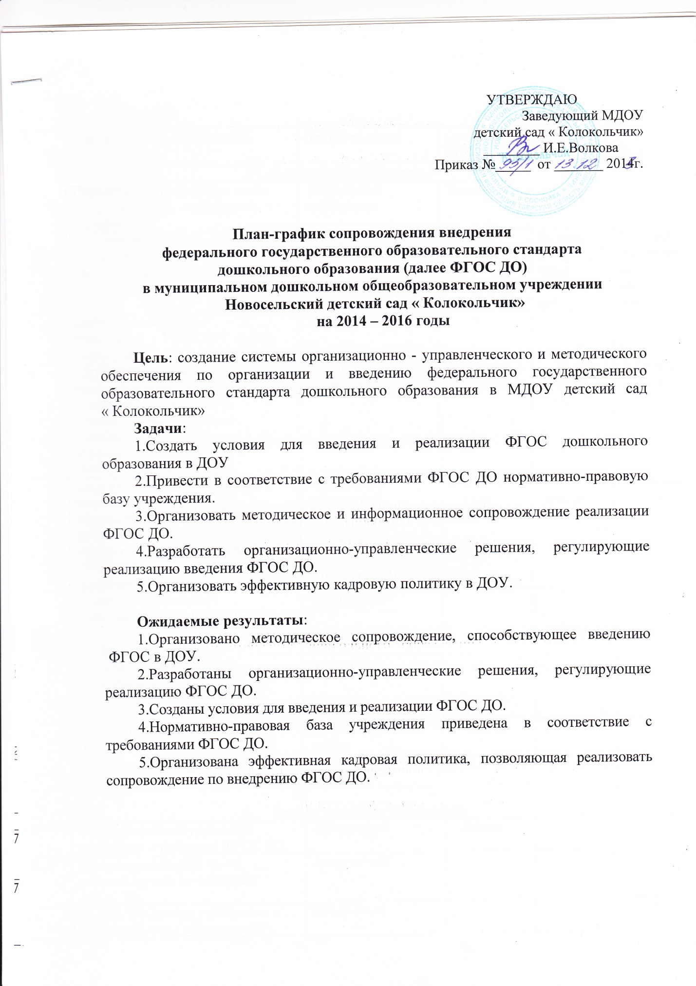

№ п/п | Наименование мероприятия | Ответственные | Сроки реализации
 |  |  | 2014 г. |  | 2015г. | 2016г.
1. Нормативное обеспечение
1.1. | Разработка и утверждение плана внедрения ФГОС дошкольного образования. | заведующий воспитатели | Январь
1.2. | Обеспечение соответствия нормативно- правовой базы требованиям ФГОСТ ДО | заведующий воспитатели | По мере поступле-ния материа-лов |  | По мере поступ-ления материа-лов | По мере поступле-ния материа-лов
1.3. | Внесение изменений и дополнений в Устав ДОУ другие локальные акты. | заведующий | +
1.4. | Определение из реестра примерных образовательных программ, обеспеченность методической литературой, пособиями, используемыми в образовательном процессе в соответствии с ФГОС ДО. | заведующий воспитатели | В течение года |  | В течение года | В течение года
1.5. | Подготовка к проектированию и разработке основной образовательной программы дошкольного образования в соответствии с требованиями ФГОС дошкольного образования. | заведующий  воспитатели | В течение года |  | В течение года | В течение года
1.6. | Утверждение основной образовательной программы ДОУ в соответствии с требованиями ФГОС ДО . | заведующий |  |  | +
1.7. | Приведение должностных инструкций работников ДОУ в соответствие с требованиями ФГОС ДО | заведующий | +
1.8. | Разработка программы развития ДОУ с учетом требований ФГОС ДО. | Творческая группа |  |  | +
2. Организационное обеспечение
2.1. | Создание рабочей группы по подготовке и введению ФГОС ДО. | заведующий | Январь
2.2. | Организация деятельности рабочей группы по введению ФГОС ДО. | заведующий | + |  | + | +
2.3. | Оценка готовности учреждения и педагогического коллектива к введению ФГОС ДО. | заведующий | + |  | + | +
2.4. | Изучение администрацией, педагогическим коллективом материалов Министерства образования РФ по введению ФГОС дошкольного образования. | заведующийвоспитатели | По мере поступле-ния материа-лов |  | По мере поступ-ления материа-лов | По мере поступ-ления материа-лов
2.5. | Проведение инструктивно-методических совещаний по ознакомлению с нормативно-правовыми документами, регулирующими введение ФГОС ДО. | заведующий | По мере поступления нормативно-правовых документов
 |  |  | + | + |  | +
2.6. | Рассматривание вопросов по введению и реализации ФГОС ДО на совещаниях , педсоветах, семинарах и др. | заведующий | не менее 2 | не менее 3 |  | не менее  3
2.7. | Организация работы постоянно действующего внутреннего практико-ориентированного семинара для педагогов по теме «Изучаем и работаем по ФГОС ДО». | заведующий | 2 полуго-дие | В течение года |  | В течение года
2.8. | Участие педагогов в РМО по теме «Организация работы по переходу на ФГОС дошкольного образования». | Воспитатели | + | + |  | +
2.9. | Анкетирование родителей (выяснение мнения родителей о ФГОС ДО) | заведующий воспитатели | + | + |  | +
2.10 | Организация изучения опыта внедрения ФГОСДО в других ДОУ. | заведующий воспитатели | + | + |  | +
3. Кадровое обеспечение
3.1. | Создание (корректировка) плана-графика повышения квалификации и переподготовки педагогических, руководящих работников в связи с введением ФГОС дошкольного образования. | заведующий | + |  | + | +
3.2. | Анализ кадрового обеспечения введения и реализации ФГОС ДО | заведующий | + |  | + | +
4. Методическое обеспечение
4.1. | Проведение педагогического совета «ФГОС – ориентир развития системы дошкольного образования в РФ» (ознакомление педагогического персонала с ФГОС ДО). Семинаров, консультаций | заведующий | +
4.2. | Консультирование педагогов, родителей по проблеме внедрения ФГОС дошкольного образования с целью повышения уровня их компетентности. | заведующий воспитатели | + |  | + | +
4.3. | Круглый стол «Изучение и сравнительный анализ ФГТ и ФГОС ДО» | Воспитатели, | +
4.4. | Подведение итогов работы по подготовке к введению ФГОС за прошедший год на педагогическом совете | Заведующий, воспитатели | + |  | + | +
4.5. | Отчёт руководителя рабочей группы по организации работы по переходу на ФГОС дошкольного образования | Руководитель  рабочей группы | май |  | май | май
5. Информационное обеспечение
5.1. | Размещение на сайте ОУ информационных материалов о введении ФГОС дошкольного образования | Воспитатели,  отв. по сайту | В течение года |  | В течение года | В течение года
5.2. | Широкое информирование родителей (законных представителей) о подготовке к введению и порядке перехода на ФГОС дошкольного образования через наглядную информацию, сайт, проведение родительских собраний | Заведующий Воспитатели | + |  | + | +
6. Финансово-экономическое обеспечение
6.1. | Определение объемов расходов на подготовку и переход на ФГОС ДО. | заведующий | + |  | + | +
6.2. | Приобретение методической литературы и методических пособий, используемые в образовательном процессе ДГ в соответствии с ФГОС ДО. | заведующий | + |  | + | +
6.3. | Заключение дополнительных соглашений к трудовому договору с педагогическими работниками. | заведующий |  |  | + | +
7. Материально-техническое обеспечение
7.1. | Анализ материально-технического обеспечения групп с позиции требований ФГОС ДО. | Заведующий воспитатели | + |  | + | +
7.2. | Анализ учебно-методического обеспечения образовательного процесса с позиции требований ФГОС дошкольного образования | Воспитатели | + |  | + | +
7.3. | Обеспечение соответствия предметно-пространственной развивающей среды требованиям ФГОС ДО. | заведующий воспитатели | + |  | + | +
7.4. | Обеспечение соответствия санитарно-гигиенических условий, материально-технического обеспечения требованиям ФГОС ДО. | заведующий | + |  | + | +

